Consigne n° AT 2 | Permanente
 | Temporaire

Emetteur | Visa Emetteur | Poste(s) Destinataire(s)
C / POSTE | S. Kourouma | Poste de Garde
Objet : Groupe électrogène

Ce groupe est disposé à l’entrée du site et permet de sauvegarder l’alimentation électrique des installations de l’établissement en cas de défaillance du réseau EDF.
Cette installation est essentielle pour permettre l’activité du site. Elle est donc sensible.
Ce local, indépendant, est situé à l’entrée du parking sur la droite du portail et est protégé par une clôture et un portillon

L’agent vérifie son bon fonctionnement, durant la ronde de fermeture, en contrôlant le tableau de signalisation.
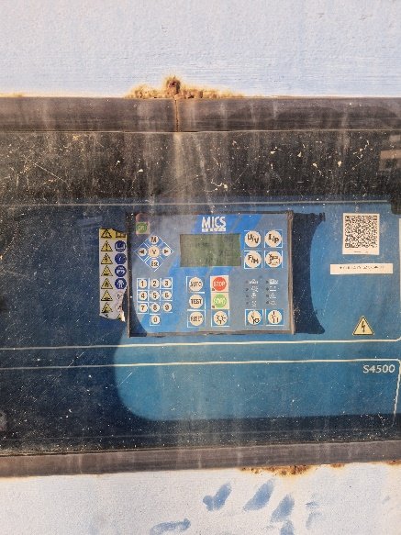
En cas de de doute ou de message / voyant d’anomalie, l’agent :
- Prévient ENGIE
- Prévient la direction Alcatel
- Rédige un compte-rendu sur la MCE Guardtek

En cas d’absence de technicien d’ENGIE sur site, l’agent contacte l’astreinte ENGIE au : 0811 20 20 76

PRISE EN COMPTE
DE LA CONSIGNE 26
Nom | Prénom | Fonction | Date de  prise en compte | Signature
KOUROUMA | Sekouba | CDP
CONDE | Mohamed | Agent de sécurité
CAMARA | Mamoudou | Agent de sécurité
PAPILLON | Alain | Agent de sécurité

